**Proyecto DHTube II**

[](https://www.flaticon.es/icono-gratis/youtube_2111785?term=youtube&related_id=2111785)

**Nos encontramos en el segundo punto de encuentro dentro del proyecto DHTube. Nos reunimos con la empresa y junto con ellos cerramos el modelado de la base de datos. Es por esto que en Playground vas a encontrar el link con el** [**script de SQL**](https://drive.google.com/file/d/1LkGaaWoqgj_DYRnHcYg4_e1LsLoSPIBz/view?usp=sharing) **para incluirlo dentro de tu servidor de bases de datos.**

[](https://www.flaticon.com/free-icon/spotify_4053295?term=spotify&page=1&position=49&page=1&position=49&related_id=4053295&origin=style)

**Enunciado**

La empresa **DHTube** nos pidió una segunda reunión. En este hito, tenemos que mostrar la base de datos que construimos y unos primeros informes. Según lo que relevamos, generamos un punteo de todos lo solicitado y comenzaremos a trabajar en lo que tenemos que entregar en esa reunión.

[](https://www.flaticon.es/icono-gratis/hombre_4247582?term=musica&page=1&position=32&page=1&position=32&related_id=4247582&origin=search)

**Checkpoint II: informes**

**Realizar los siguientes reportes:**

1. Listar todos los usuarios cuyo nombre comience con la letra “a”.

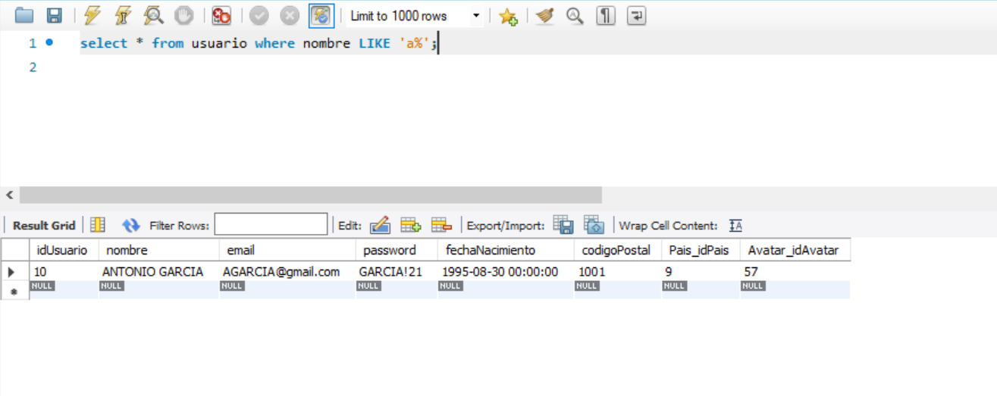

1. Listar todos los usuarios que no hayan cargado el email.
2. 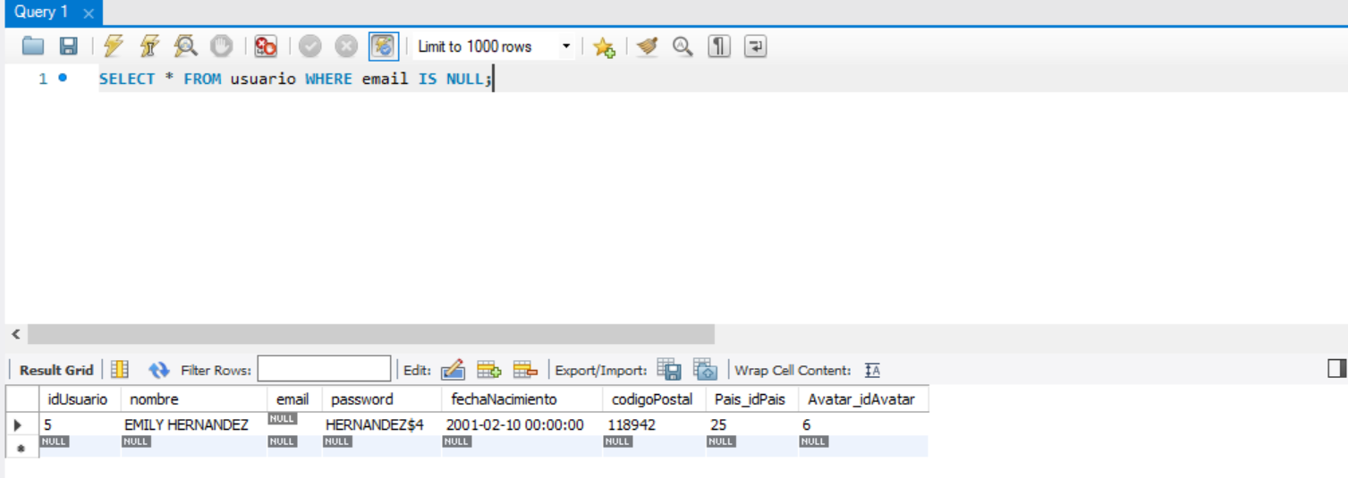Mostrar todos los canales creados entre el 01/04/2021 y el 01/06/2021.
3. 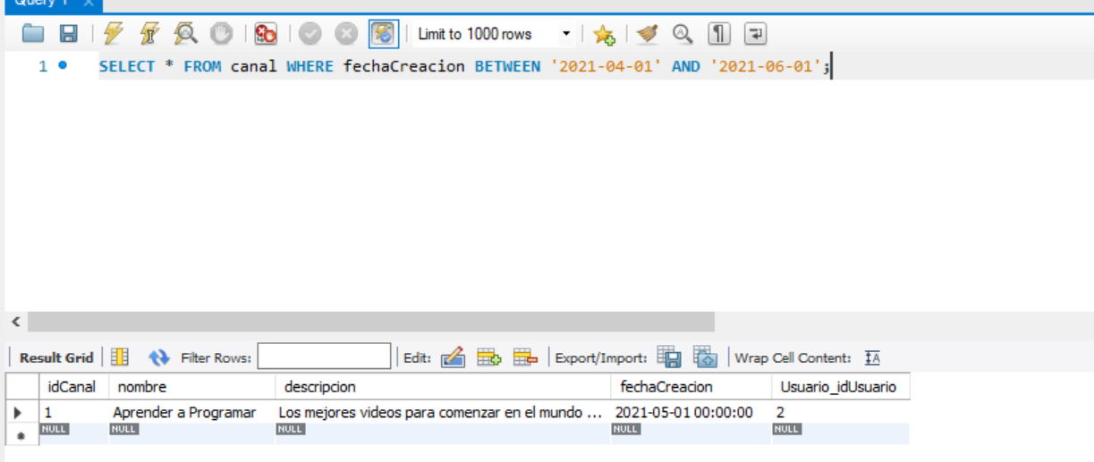Listar los 10 usuarios más jóvenes.

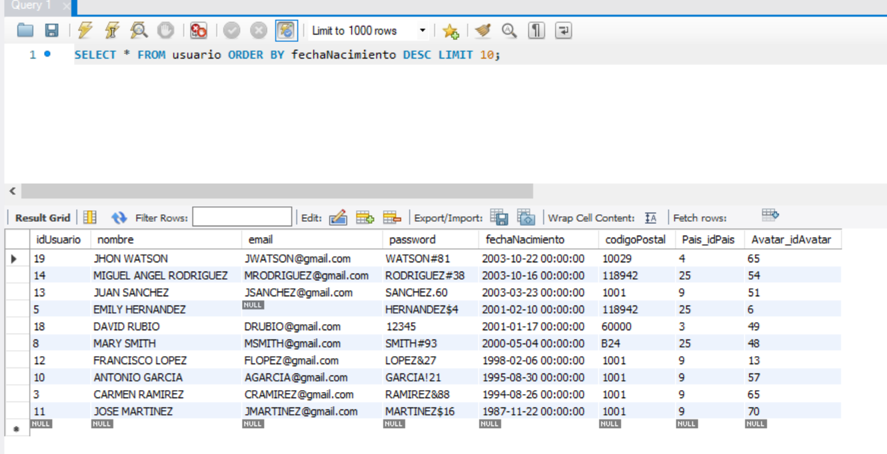

1. Mostrar todas las playlists que sean privadas.
2. 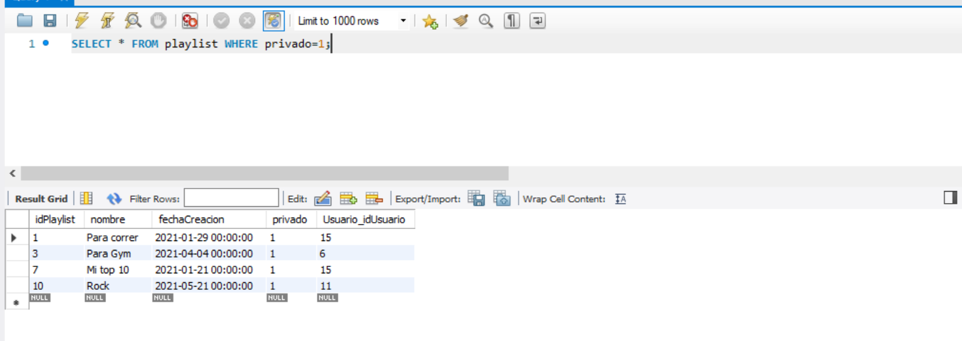Listar el top 5 de videos con más cantidad de likes.
3. 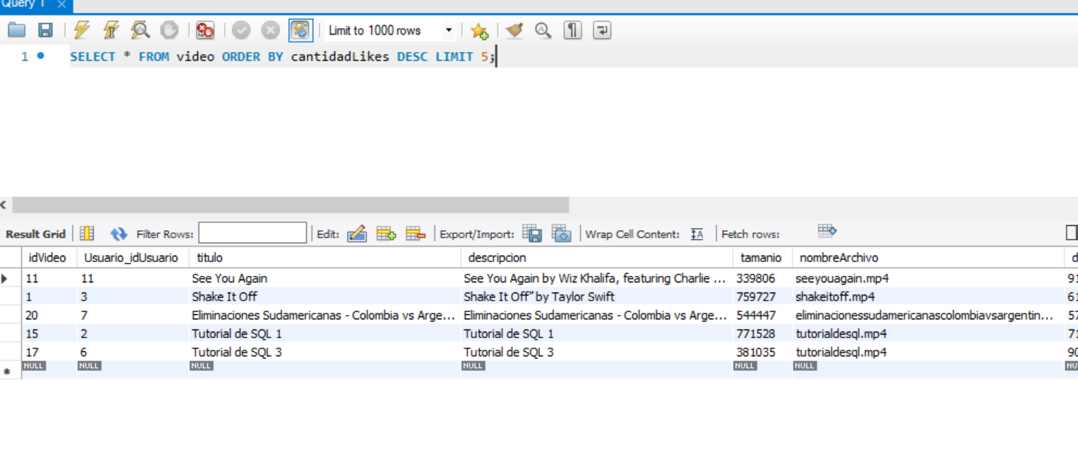Insertar un usuario con los siguientes datos:
   1. Nombre: Juan Jose Batzal
   2. email: [jjbatzal@gmail.com](mailto:jjbatzal@gmail.com)
   3. password: jj1597
   4. fecha de nacimiento: 01/04/2000
   5. codigopostal: 1429
   6. país: Argentina
   7. Avatar: carita feliz
4. 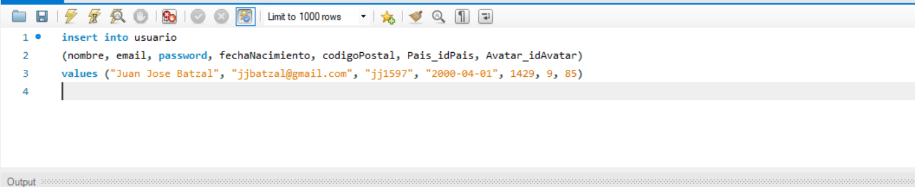Generar un listado con todos los usuarios que hayan nacido en el año 2000.
5. 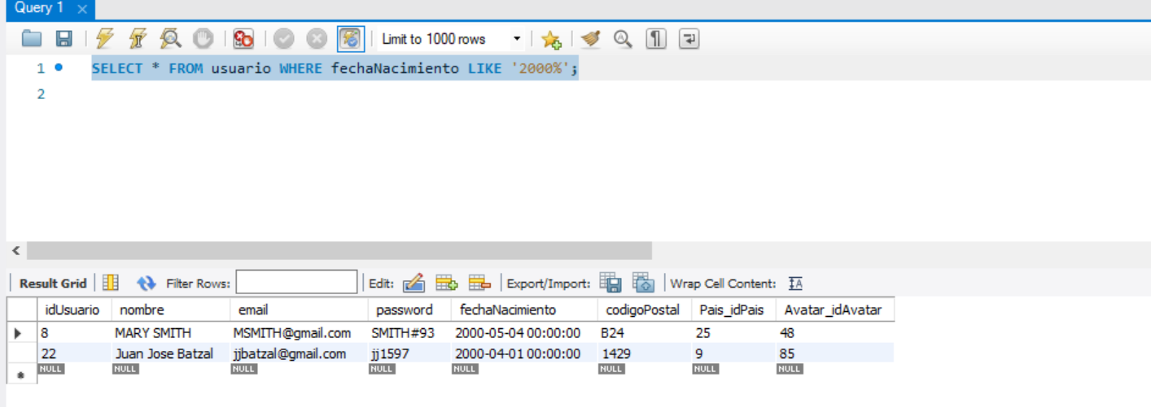Listar todos los países ordenados alfabéticamente y su nombre en mayúsculas.
6. 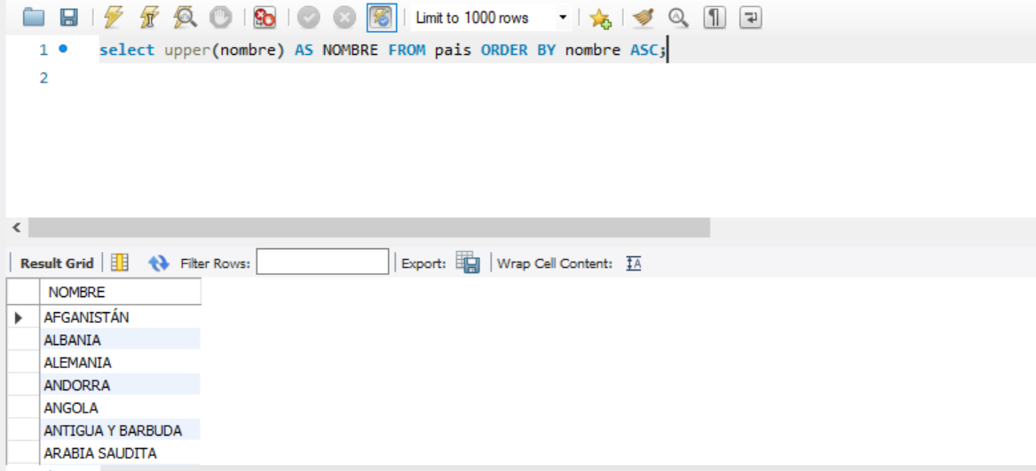Listar todos los videos que posean más de 500.000 reproducciones.

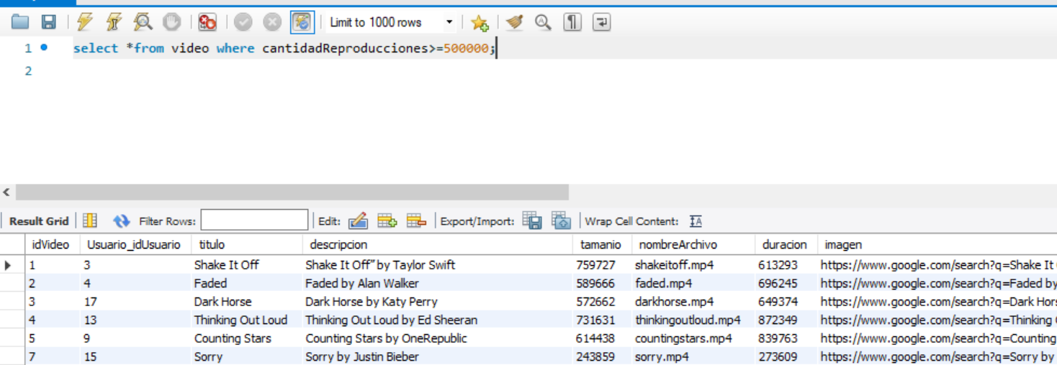

1. Generar un reporte de todos los videos publicados en el año 2020 que sean privados y que posean más de 100 dislikes.
2. 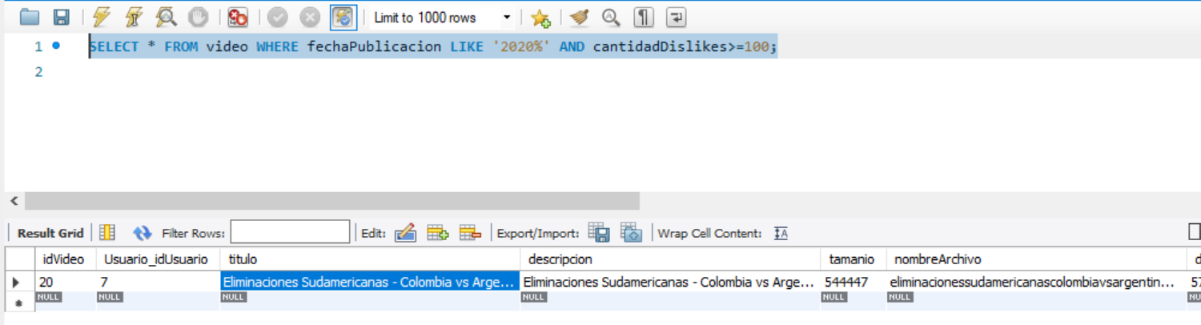Por error hemos cargado mal los datos de Juan Jose Batzal. La fecha de nacimiento no era 01/04/2000, sino 04/01/2000. Ahora debemos crear y ejecutar la sentencia necesaria para realizar la modificación.
3. 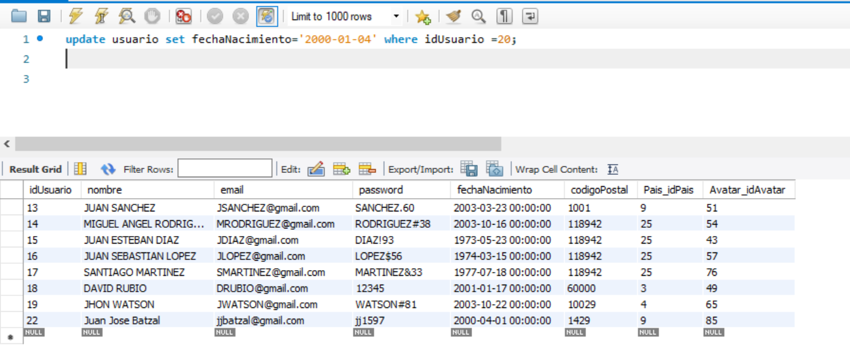Listar todos los usuarios cuyo password contenga menos de 5 caracteres (pista: ver la función length()).
4. 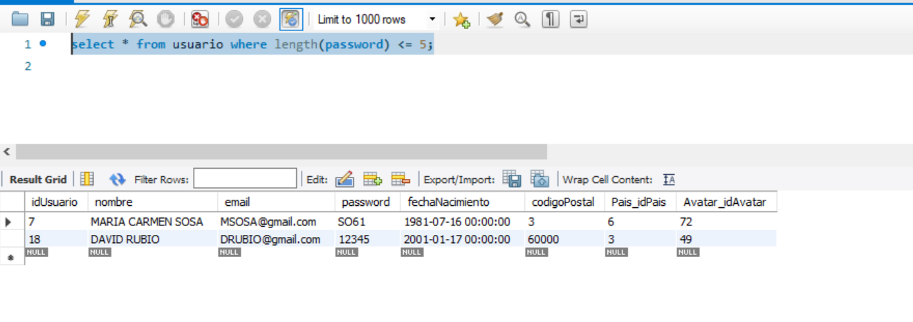 Generar un reporte de los usuarios. En la consulta mostrar los siguientes títulos:

|  |  |  |  |  |  |
| --- | --- | --- | --- | --- | --- |
| ID | Nombre | E-mail | Fecha de Nacimiento | Edad | Codigo de Pais |

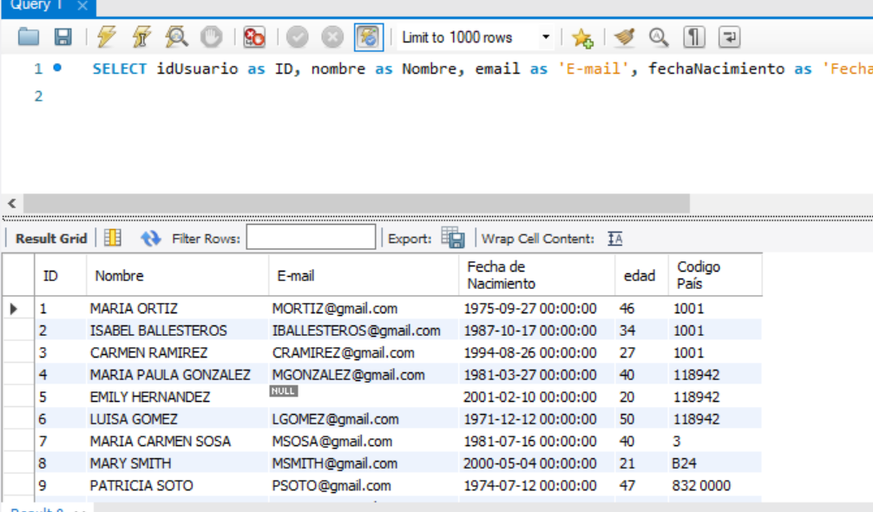

1. Listar el video de mayor tamaño.

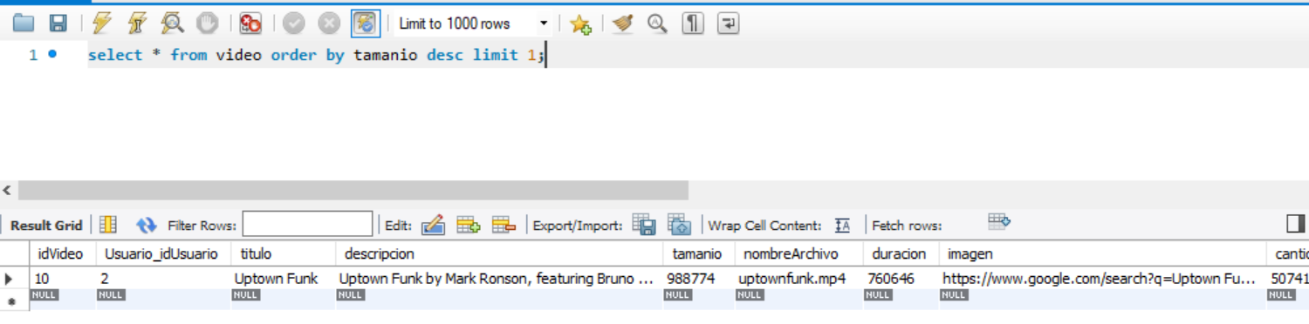

1. Generar un reporte de las últimas 10 reacciones, listando la fecha, el código de reacción, el ID de usuario y el video.

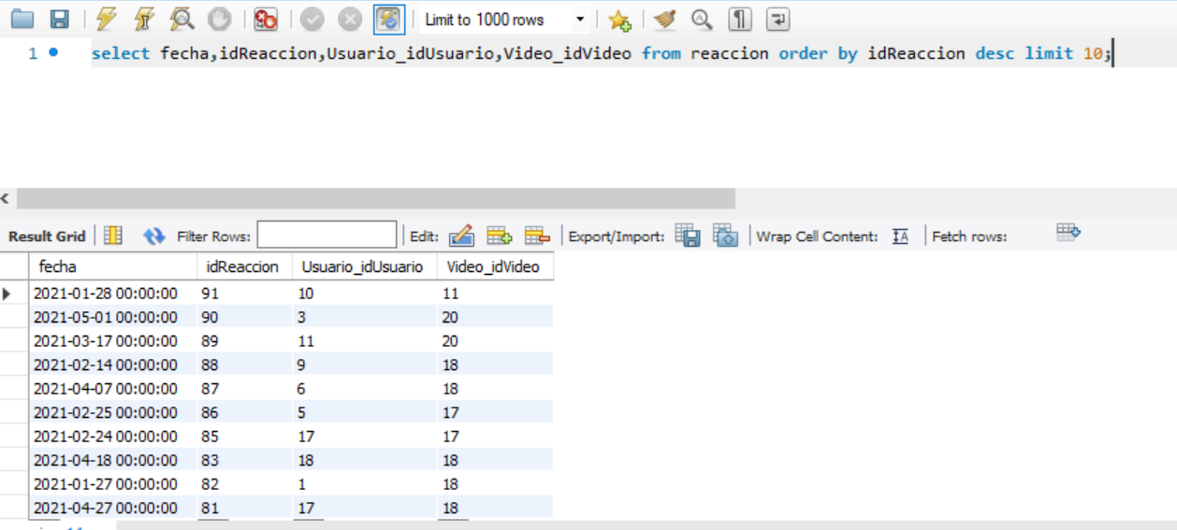

1. Listar todos los videos que tengan menos de 100.000 reproducciones y 100 o más likes.
2. 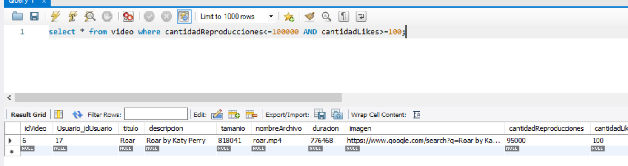Mostrar todos los videos que incluyan la palabra “FAN” dentro de su descripción.

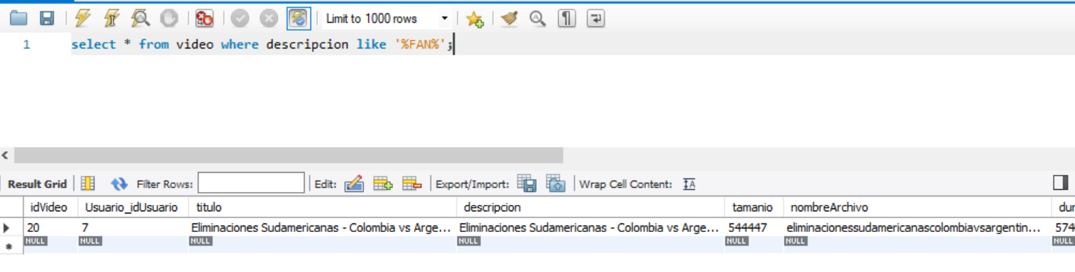

1. Generar un listado de los usuarios cuyos passwords sean aquellos que no satisfacen las políticas de seguridad de la empresa. Estos son los que se corresponden con: 123, 1234, 12345, abc, clave, password.

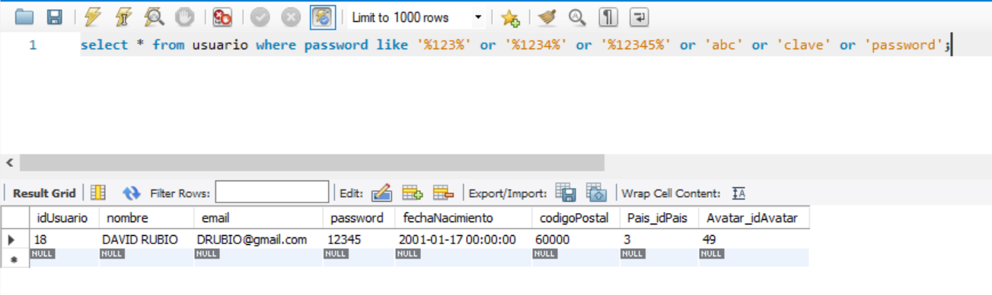

1. Eliminar el avatar cuyo nombre sea avDhTube.

Este último da error.

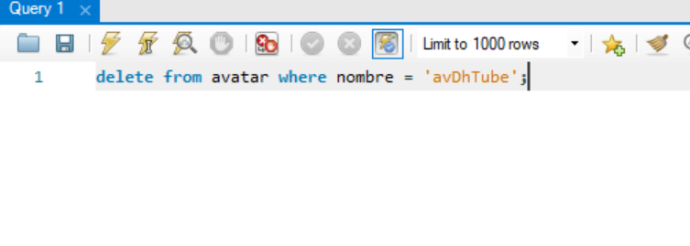

[](https://www.flaticon.com/free-icon/register_3456388?term=suscribe&page=1&position=13&page=1&position=13&related_id=3456388&origin=search)

**Aclaraciones:**

* Por cada uno de los puntos, guardar la consulta. Puede ser de utilidad en el caso de tener que modificarla.
* Armar un documento y pegar la consulta por cada uno de los puntos. Por ejemplo: “Select * From movies”.
* Por cada enunciado, pegar una captura de pantalla del resultado obtenido. Verificar que la imagen sea clara.
* Este checkpoint no es evaluable, pero les recomendamos hacerlo completo para poder aplicar todos los conocimientos de SQL aprendidos.

|  |
| --- |
| **Ejemplo:**   1. Generar un listado de todas las películas.   **SQL:**  SELECT *  FROM Movies;  **CAPTURA:**     * Por **CADA UNO DE LOS EJERCICIOS** deberás poner el enunciado, la query SQL y la imagen del resultado, uno debajo de otro. |
| **Recomendaciones para la entrega:**   * Utilizar la siguiente fuente para el texto SQL: Consolas 9 pt. * Se puede indentar en las palabras claves para generar un mejor entendimiento del código. |